**1.&(取地址符)是取偏移地址还是段地址?**

答：我用sizeof()打印取地址符，发现是两个字节。还有得到一些其他结论，就是强制转换，

(int),(long)等等都是表示强制转换为数据。括号里加上*就是强制转换为地址。通过以上我进行设计，如下：

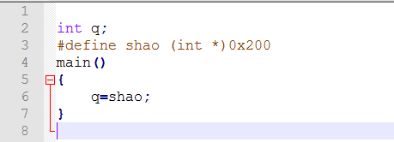

编译链接会提示警告，因为你把地址强制付给变量q,变量是放数据的，这时候需要加上强制转换(int)才能把地址转换为数据赋值个q,经编译链接果然没有警告。

再进行设计，如下：

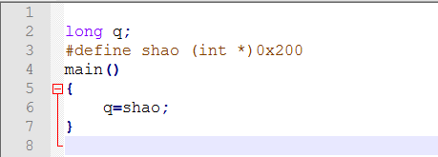

编译链接会报错，这是和张圣那个 q=&ch (这里的q也是long型)结果一样，报错了，int型只是警告，而long型就报错了，这里显然shao 是个偏移地址，怎么会报错了，这里已经提示我们其实&就是取偏移地址。置于为什么报错，因为shao 是个地址，如果你要强制赋值给long型变量，编译器不知道怎么去扩展地址，就是这个地址本来就是两个字节，要扩展四个字节那成什么了。如果我们在shao前面加（long）这样编译器就知道你是想把段地址和偏移地址转换成数据复制给q,经验证在上数据的强制转换，编译链接结果确实正确。

再进行设计，如下：

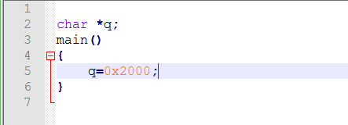

编译链接会出现警告，和上面警告一样如下：



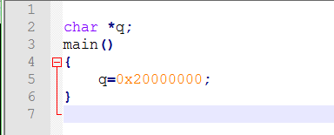

和上面出现同样的错误如下：



我们知道 正常地址的指针变量都是两个字节，只能放下偏移地址，我往指针变量里放两个字节数据出现警告，放四个字节数据出现错误。

**总结：变量就是放数据，放地址则会出现警告，甚至错误。 指针变量就是放地址，放数据则会出现警告，甚至错误。取地址符取得是偏移地址，强制转换有将数据转换为地址，也有将地址强制转换为数据。**

**2.printf的研究**

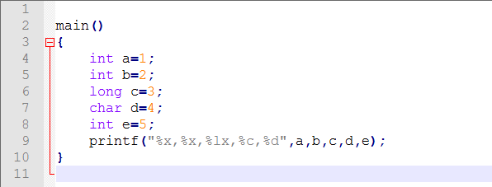

经查看汇编代码发现

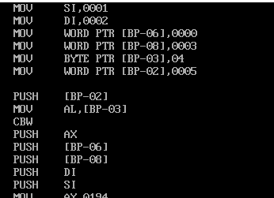

可以得从右往左将参数依次压入栈中，压栈是先根据这几个参数类型进行压栈，如果类型所占的字节数为一个字节（char型）则要进行自扩展，如图上cbw指令。int型或者long型

则不需要扩展，直接压入栈中。 打印时则根据前面%的格式进行打印。如果你压进去的是long型打印%x 则打印的低字是正确的，但是会扰乱后面的打印，从而导致后面打印错误。所以打印时候确保参数和打印格式一致，不然会导致后面参数打印出错。还有降低因为前面的粗心而导致后面参数打印错误，可以采用一个printf 打印一个参数，这样就不会影响到后面的参数了。

3.sizeof的研究

1. 可以在括号里使用类型，也可以使用变量，但是计算都是按类型进行计算所占的字节数。
2. 可以在括号里放数组的名，然后能计算出整个数组所占大小(大小=数组类型所占字节数*数组中变量个数。比如 int a[10]所占空间大小为20个字节)。
3. 可以在括号里放常量，不过这个常量默认为有符号型的。超过32767就占四个字节，小于等于就是两个字节。

**3.基于以上的研究进行实验6的设计**

（1）我只粘贴部分程序



对于变量的所占字节数和首地址打印比较简单。打印各字节的地址和内容就是先把某类型地址指针强制转换为char型的地址指针打印，再在前面加*就是指向这个字节地址的内容了。

（2）此程序核心同上。

**4．写个程序，这个程序的运行结果反映如下主题：参数的存储空间与局部变量的存储空间，在函数运行后收回**

程序设计如下：

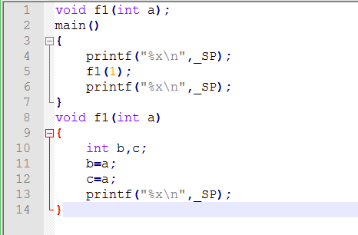

运行结果为:

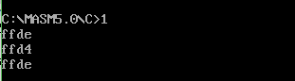

分析：从结果可知是收回了**。**

对于float和double在内存中的储存方式

在float中 8.25 转换为二进制为1000.01 科学计数法表示 1.00001*2^3

可以知道8.25为正数 符号位为0

小数部分为00001 23位

指数为 3+127=130，转换为二进制为10000010 8位

所以存储方式为 0 10000010 00001000000000000000000 32位

在double中 8.25 转换为二进制为1000.01 科学计数法表示 1.00001*2^3

可以知道8.25为正数 符号位为0

小数部分为00001 52位

指数为 3+1023=1026，转换为二进制为100 0000 0010 11位

所以存储方式为 0 100 0000 0010 00001000000000000000000 64位

-3 转换为二进制位 11.0 科学计数法表示 1.10*2^1

可以知道-3为负数 符号位为1

小数部分为 1 32位

指数为 1+127 转换为二进制为1000 0000 8位

1100 0000 0100 0000 0000 0000 0000 0000 c0 40 00 00

经验证确实是这样。

扩展：

对于结构体成员的打印也是可以？经验证是可以的。确实不可以在sizeof()里放函数名

89版本 对于 int a;

a=1;

int b;

这样会报错

99以上版本不会报错，这是由于规则决定的。

注意： int a;char a; char a; sizeof(a)都是2 之前的结论我错了。